|  |  |  |
| --- | --- | --- |
| **ГРАФИЧЕСКОЕ ОПИСАНИЕ** | | |
| местоположения границ населенных пунктов, территориальных зон,  особо охраняемых природных территорий,  зон с особыми условиями использования территории | | |
|  | | |
| Публичный сервитут для эксплуатации существующего газопровода низкого давления к жилым домам в с. Александровское, ул. Кедровая | | |
| (наименование объекта, местоположение границ которого описано (далее - объект) | | |
|  | | |
|  | | |
| Раздел 1 | | |
| Сведения об объекте | | |
| № п/п | Характеристики объекта | Описание характеристик |
| 1 | 2 | 3 |
| 1 | Местоположение объекта | Российская Федерация, Томская область, Александровский муниципальный район, Александровское сельское поселение,  с. Александровское, ул. Кедровая |
| 2 | Площадь объекта +/- величина погрешности определения площади  (Р+/- Дельта Р) | 1529 кв.м ± 14 кв.м |
| 3 | Иные характеристики объекта | – |

|  |  |  |  |  |  |
| --- | --- | --- | --- | --- | --- |
| Раздел 2 | | | | | |
| Сведения о местоположении границ объекта | | | | | |
| 1. Система координат МСК-70, зона 2 | | | | | |
| 2. Сведения о характерных точках границ объекта | | | | | |
| Обозначение  характерных точек границ | Координаты, м | | Метод определения координат характерной точки | Средняя квадратическая погрешность положения характерной точки (Мt), м | Описание обозначения точки на местности (при наличии) |
| Х | Y |
| 1 | 2 | 3 | 4 | 5 | 6 |
| 1 | 789333.48 | 2256439.84 | Картометрический метод | 0.10 | – |
| 2 | 789327.79 | 2256430.25 | Картометрический метод | 0.10 | – |
| 3 | 789325.48 | 2256431.61 | Картометрический метод | 0.10 | – |
| 4 | 789322.78 | 2256433.10 | Картометрический метод | 0.10 | – |
| 5 | 789319.00 | 2256435.14 | Картометрический метод | 0.10 | – |
| 6 | 789303.29 | 2256442.56 | Картометрический метод | 0.10 | – |
| 7 | 789288.47 | 2256450.48 | Картометрический метод | 0.10 | – |
| 8 | 789273.22 | 2256457.89 | Картометрический метод | 0.10 | – |
| 9 | 789258.81 | 2256464.87 | Картометрический метод | 0.10 | – |
| 10 | 789251.64 | 2256467.92 | Картометрический метод | 0.10 | – |
| 11 | 789248.88 | 2256468.75 | Картометрический метод | 0.10 | – |
| 12 | 789230.98 | 2256474.10 | Картометрический метод | 0.10 | – |
| 13 | 789210.85 | 2256480.10 | Картометрический метод | 0.10 | – |
| 14 | 789187.54 | 2256489.41 | Картометрический метод | 0.10 | – |
| 15 | 789164.96 | 2256497.97 | Картометрический метод | 0.10 | – |
| 16 | 789145.53 | 2256503.21 | Картометрический метод | 0.10 | – |
| 17 | 789122.72 | 2256509.88 | Картометрический метод | 0.10 | – |
| 18 | 789111.75 | 2256513.18 | Картометрический метод | 0.10 | – |
| 19 | 789111.53 | 2256515.07 | Картометрический метод | 0.10 | – |
| 20 | 789110.02 | 2256530.26 | Картометрический метод | 0.10 | – |
| 21 | 789108.52 | 2256545.48 | Картометрический метод | 0.10 | – |
| 22 | 789106.80 | 2256560.74 | Картометрический метод | 0.10 | – |
| 23 | 789104.75 | 2256575.79 | Картометрический метод | 0.10 | – |
| 24 | 789104.76 | 2256576.24 | Картометрический метод | 0.10 | – |
| 25 | 789104.62 | 2256577.00 | Картометрический метод | 0.10 | – |
| 26 | 789104.20 | 2256577.66 | Картометрический метод | 0.10 | – |
| 27 | 789103.56 | 2256578.10 | Картометрический метод | 0.10 | – |
| 28 | 789102.79 | 2256578.27 | Картометрический метод | 0.10 | – |
| 29 | 789102.03 | 2256578.13 | Картометрический метод | 0.10 | – |
| 30 | 789101.37 | 2256577.71 | Картометрический метод | 0.10 | – |
| 31 | 789100.93 | 2256577.07 | Картометрический метод | 0.10 | – |
| 32 | 789100.76 | 2256576.30 | Картометрический метод | 0.10 | – |
| 33 | 789100.75 | 2256575.70 | Картометрический метод | 0.10 | – |
| 34 | 789100.77 | 2256575.40 | Картометрический метод | 0.10 | – |
| 35 | 789102.84 | 2256560.22 | Картометрический метод | 0.10 | – |
| 36 | 789104.54 | 2256545.05 | Картометрический метод | 0.10 | – |
| 37 | 789106.04 | 2256529.86 | Картометрический метод | 0.10 | – |
| 38 | 789107.55 | 2256514.61 | Картометрический метод | 0.10 | – |
| 39 | 789107.94 | 2256511.38 | Картометрический метод | 0.10 | – |
| 40 | 789108.03 | 2256510.69 | Картометрический метод | 0.10 | – |
| 41 | 789108.23 | 2256510.03 | Картометрический метод | 0.10 | – |
| 42 | 789108.66 | 2256509.48 | Картометрический метод | 0.10 | – |
| 43 | 789109.24 | 2256509.10 | Картометрический метод | 0.10 | – |
| 44 | 789109.92 | 2256508.95 | Картометрический метод | 0.10 | – |
| 45 | 789110.61 | 2256509.04 | Картометрический метод | 0.10 | – |
| 46 | 789110.98 | 2256509.23 | Картометрический метод | 0.10 | – |
| 47 | 789121.60 | 2256506.04 | Картометрический метод | 0.10 | – |
| 48 | 789129.14 | 2256503.84 | Картометрический метод | 0.10 | – |
| 49 | 789129.50 | 2256504.86 | Картометрический метод | 0.10 | – |
| 50 | 789134.98 | 2256502.99 | Картометрический метод | 0.10 | – |
| 51 | 789134.72 | 2256502.21 | Картометрический метод | 0.10 | – |
| 52 | 789144.47 | 2256499.35 | Картометрический метод | 0.10 | – |
| 53 | 789163.63 | 2256494.19 | Картометрический метод | 0.10 | – |
| 54 | 789186.10 | 2256485.68 | Картометрический метод | 0.10 | – |
| 55 | 789204.84 | 2256478.20 | Картометрический метод | 0.10 | – |
| 56 | 789205.21 | 2256479.22 | Картометрический метод | 0.10 | – |
| 57 | 789207.12 | 2256478.56 | Картометрический метод | 0.10 | – |
| 58 | 789206.74 | 2256477.47 | Картометрический метод | 0.10 | – |
| 59 | 789215.89 | 2256474.42 | Картометрический метод | 0.10 | – |
| 60 | 789229.84 | 2256470.26 | Картометрический метод | 0.10 | – |
| 61 | 789247.74 | 2256464.91 | Картометрический метод | 0.10 | – |
| 62 | 789250.28 | 2256464.16 | Картометрический метод | 0.10 | – |
| 63 | 789257.20 | 2256461.21 | Картометрический метод | 0.10 | – |
| 64 | 789271.48 | 2256454.29 | Картометрический метод | 0.10 | – |
| 65 | 789286.62 | 2256446.94 | Картометрический метод | 0.10 | – |
| 66 | 789301.54 | 2256438.96 | Картометрический метод | 0.10 | – |
| 67 | 789317.15 | 2256431.59 | Картометрический метод | 0.10 | – |
| 68 | 789320.86 | 2256429.59 | Картометрический метод | 0.10 | – |
| 69 | 789323.52 | 2256428.12 | Картометрический метод | 0.10 | – |
| 70 | 789339.36 | 2256418.82 | Картометрический метод | 0.10 | – |
| 71 | 789344.69 | 2256415.70 | Картометрический метод | 0.10 | – |
| 72 | 789350.48 | 2256411.48 | Картометрический метод | 0.10 | – |
| 73 | 789366.37 | 2256398.94 | Картометрический метод | 0.10 | – |
| 74 | 789367.07 | 2256398.59 | Картометрический метод | 0.10 | – |
| 75 | 789367.84 | 2256398.52 | Картометрический метод | 0.10 | – |
| 76 | 789368.59 | 2256398.76 | Картометрический метод | 0.10 | – |
| 77 | 789369.18 | 2256399.27 | Картометрический метод | 0.10 | – |
| 78 | 789369.53 | 2256399.97 | Картометрический метод | 0.10 | – |
| 79 | 789369.60 | 2256400.74 | Картометрический метод | 0.10 | – |
| 80 | 789369.36 | 2256401.49 | Картометрический метод | 0.10 | – |
| 81 | 789368.85 | 2256402.08 | Картометрический метод | 0.10 | – |
| 82 | 789363.94 | 2256405.96 | Картометрический метод | 0.10 | – |
| 83 | 789371.17 | 2256413.41 | Картометрический метод | 0.10 | – |
| 84 | 789369.06 | 2256416.43 | Картометрический метод | 0.10 | – |
| 85 | 789368.11 | 2256415.92 | Картометрический метод | 0.10 | – |
| 86 | 789360.78 | 2256408.45 | Картометрический метод | 0.10 | – |
| 87 | 789352.87 | 2256414.69 | Картометрический метод | 0.10 | – |
| 88 | 789346.89 | 2256419.04 | Картометрический метод | 0.10 | – |
| 89 | 789343.11 | 2256421.26 | Картометрический метод | 0.10 | – |
| 90 | 789349.03 | 2256431.48 | Картометрический метод | 0.10 | – |
| 91 | 789345.57 | 2256433.34 | Картометрический метод | 0.10 | – |
| 92 | 789339.66 | 2256423.29 | Картометрический метод | 0.10 | – |
| 93 | 789331.24 | 2256428.23 | Картометрический метод | 0.10 | – |
| 94 | 789336.90 | 2256437.98 | Картометрический метод | 0.10 | – |
| 1 | 789333.48 | 2256439.84 | Картометрический метод | 0.10 | – |
| 3. Сведения о характерных точках части (частей) границы объекта | | | | | |
| Обозначение  характерных точек части границы | Координаты, м | | Метод определения координат характерной точки | Средняя квадратическая погрешность положения характерной точки (Мt), м | Описание обозначения точки на местности (при наличии) |
| Х | Y |
| 1 | 2 | 3 | 4 | 5 | 6 |
| – | – | – | – | – | – |

Раздел 3

|  |  |  |  |  |  |  |  |  |
| --- | --- | --- | --- | --- | --- | --- | --- | --- |
| Сведения о местоположении измененных (уточненных) границ объекта | | | | | | | | |
| 1. Система координат – | | | | | | | | |
| 2. Сведения о характерных точках границ объекта | | | | | | | | |
| Обозначение  характерных точек границ | Существующие координаты, м | | | Измененные (уточненные) координаты, м | | Метод определения координат характерной точки | Средняя квадратическая погрешность положения характерной точки (Мt), м | Описание обозначения точки на местности(при наличии) |
| Х | | Y | Х | Y |
| 1 | 2 | | 3 | 4 | 5 | 6 | 7 | 8 |
| – | – | | – | – | – | – | – | – |
| 3. Сведения о характерных точках части (частей) границы объекта | | | | | | | | |
| 1 | | 2 | 3 | 4 | 5 | 6 | 7 | 8 |
| – | | – | – | – | – | – | – | – |

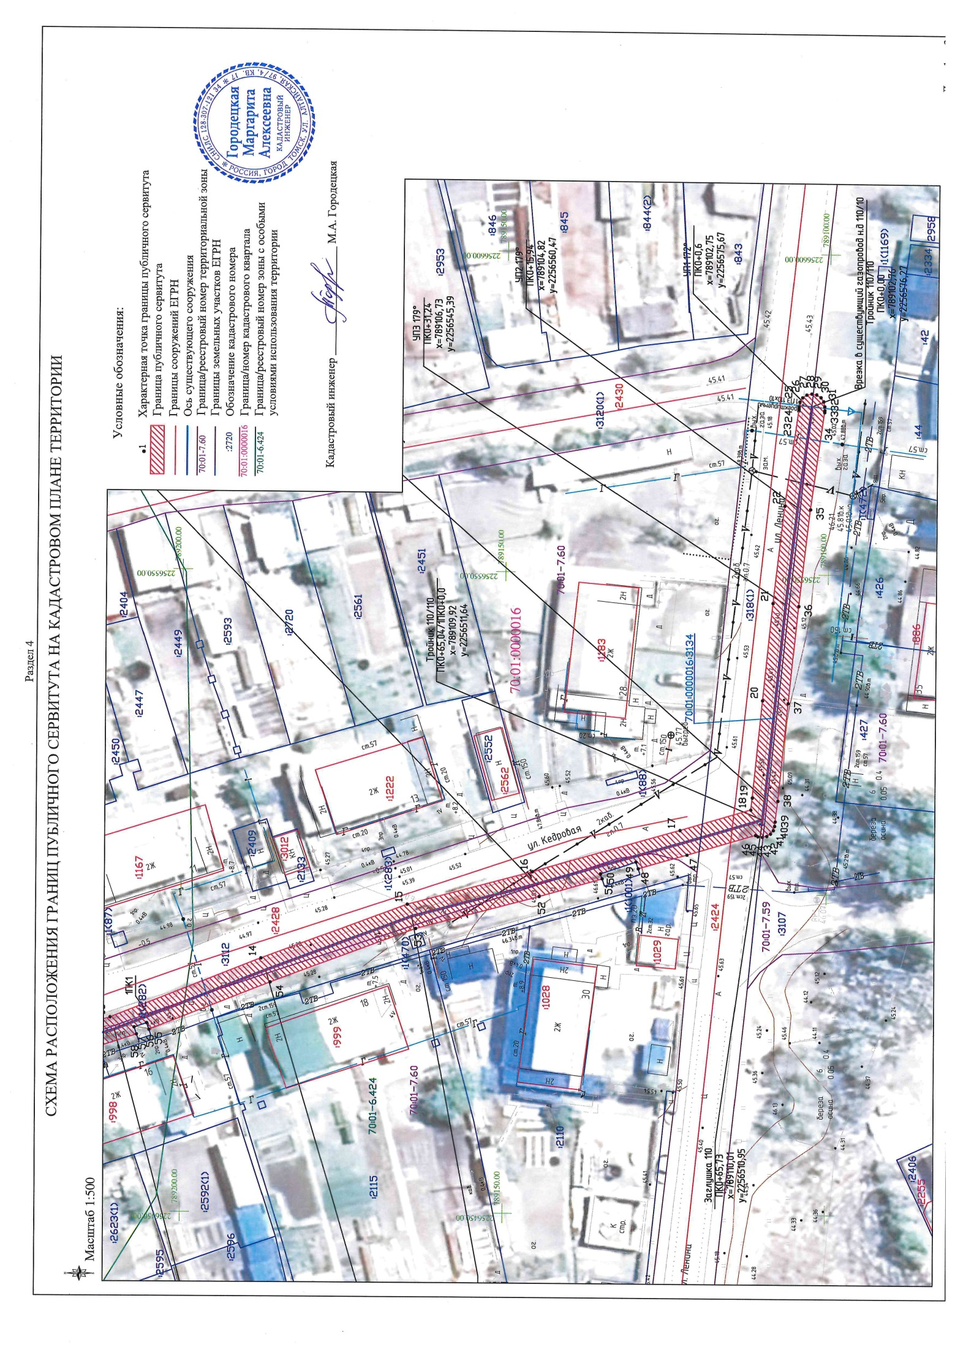

|  |  |  |
| --- | --- | --- |
| C:\Users\ButsilinaMA\AppData\Local\Microsoft\Windows\INetCache\Content.Word\раздел 4 с подписью-002.jpg**ТЕКСТОВОЕ ОПИСАНИЕ**  местоположения границ населенных пунктов, территориальных зон | | |
|  | | |
| Прохождение границы | | Описание прохождения границы |
| от точки | до точки |
| 1 | 2 | 3 |
| – | – | – |